Cards:

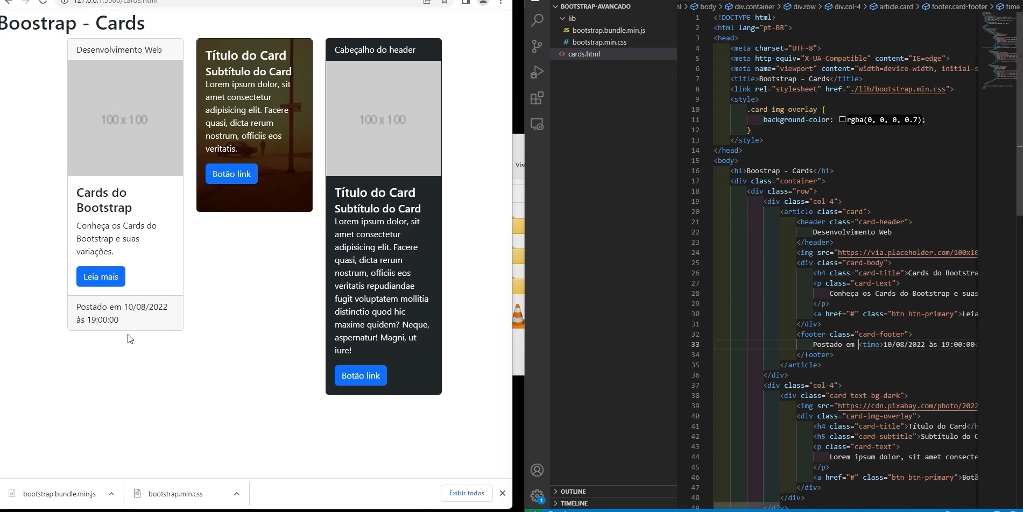

- BootStrap é uma lib que trabalha com referência aos Ids (Class). Cada referência tem funções que se aplicam automaticamente pois referenciamos o método na tag <meta>.

No exemplo da imagem foi aplicado CSS para escurecer a imagem deixando a escrita mais ressaltada com uma cor de fundo e opacidade.

Carousel:

Com o BootStrap fazemos um carrossel de imagens utilizando mais uma vez as classes (Class). Conforme imagem abaixo, adicionamos as DIVs, com suas respectivas classes, e para referenciar a imagem principal, utilizamos a classe ‘active’.

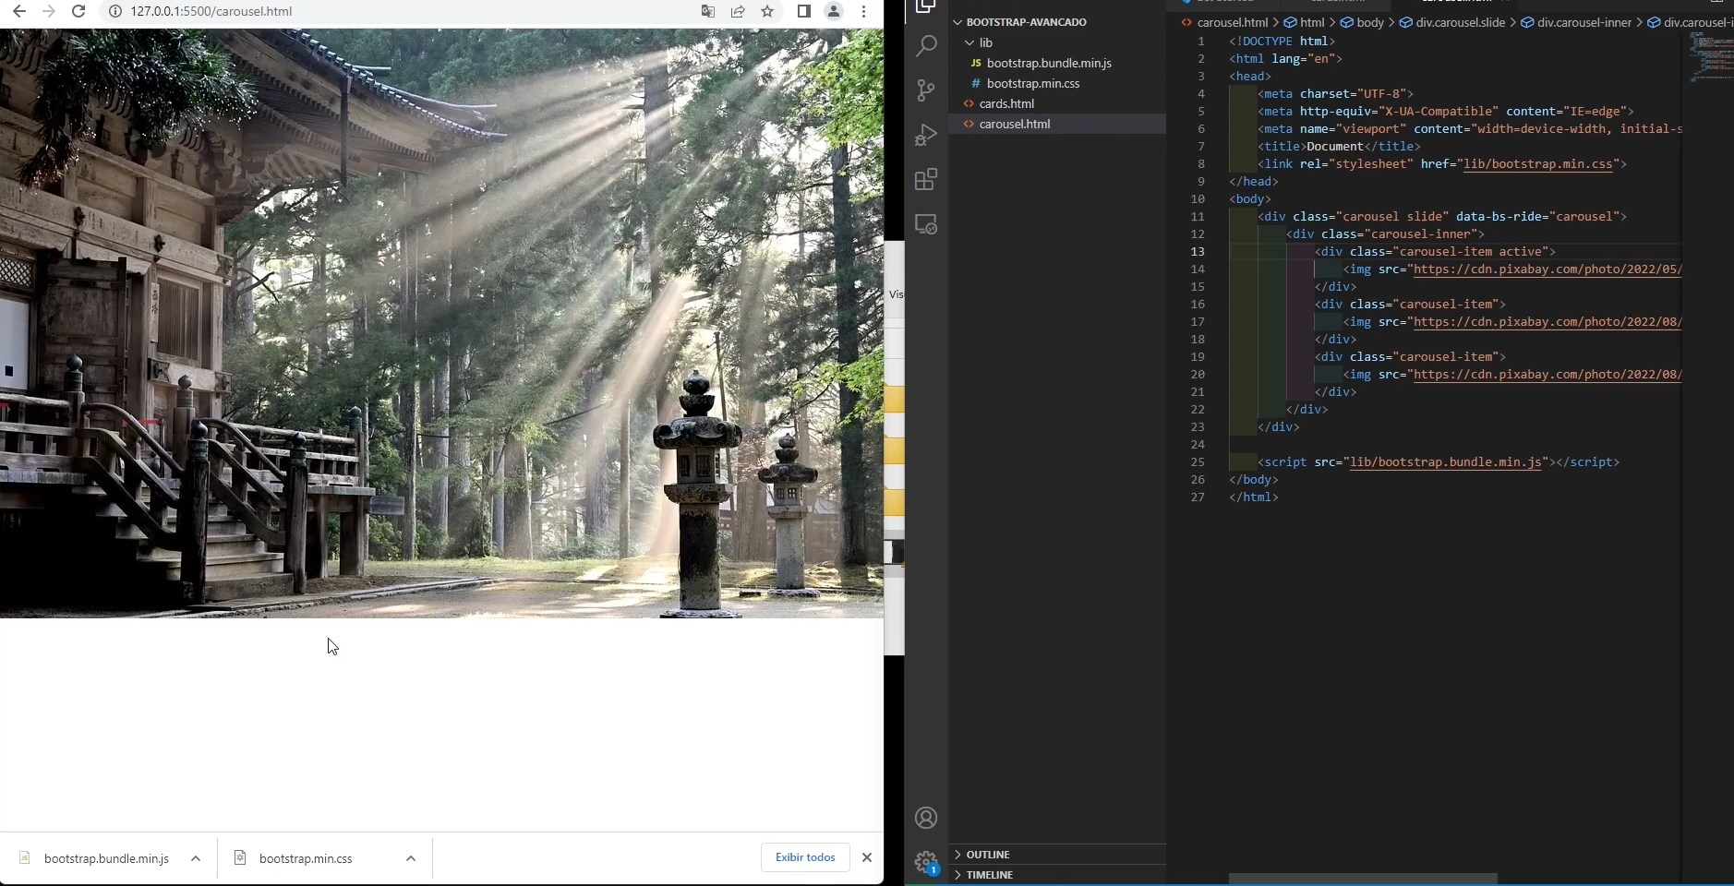

O intervalo pode ser alterado pelo ‘data-bs-interval’:

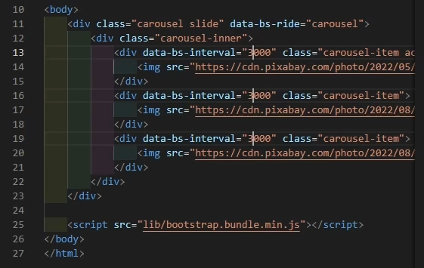

E podemos incluir o botão para passar as imagens:

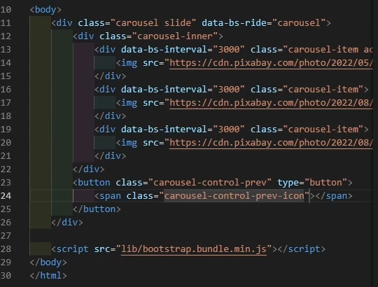

Aparece este ícone na imagem:



Para ele funcionar precisamos adicionar um ID (id=”carousel-exemplo”:

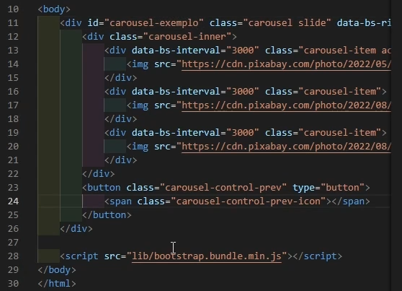

E no botão adicionar os atributos:

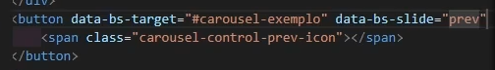

Para avançar, criamos mais uma tag ‘button’:  
<button data-bstarget=”#carousel-exemplo” data-bs-slide=”next” class=”carousel-control-next” type:”button”>

<span class=”carousel-control-next-icon”></span>

</button>

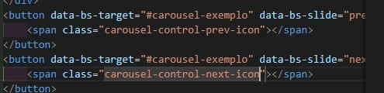

\*carousel-fade é um efeito de transferência

Criando botões para cada slide:

OBS: Esses botões funcionam como um ARREY do JS

Veja que o primeiro slide tem a classe ‘active’

Adicione um nome para a foto:



Para que todo carousel preencha toda a tela utilizamos ‘class=”d-block w-100”

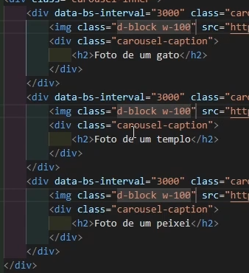

Podemos adicionar tudo isso a um .container para diminuir e controlar o tamanho.

Observamos também que o card é dividido em algumas áreas, como o Body, sgue exemplo:

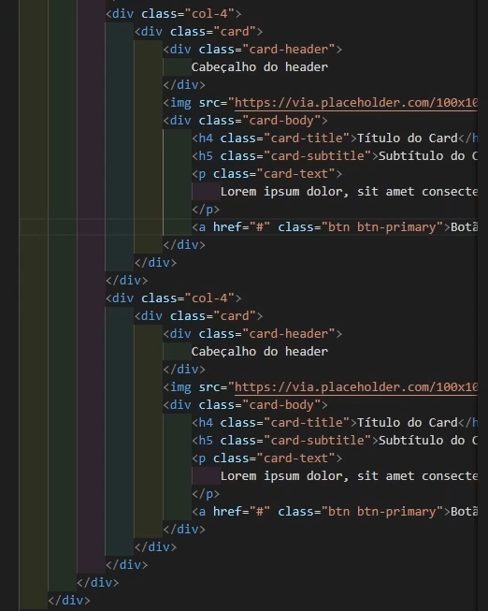 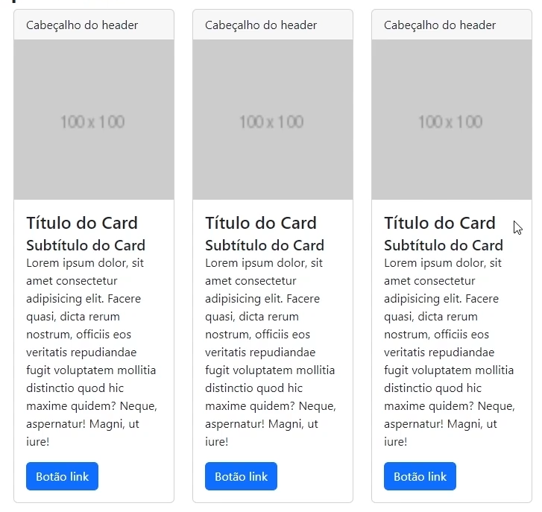

Variações:

